**第三章**

**学习目标**

所有稀缺品都有替代品

选择都是在边际上做出的

介绍并解释需求法则

清楚区分需求和需求量

探究影响需求曲线的因素

发展并运用需求的价格弹性

边际收益和边际成本的定义；区分需求量和需求（曲线）的概念及各自的影响因素，并能掌握各影响因素对应的需求量或需求（曲线）的变化；理解需求法则；需求价格弹性概念与计算

**习题解答：**

1.以下哪一种变动不会使汉堡包的需求曲线移动?

a.热狗的价格。

b.汉堡包的价格。

c.汉堡包面包的价格。

d.汉堡包消费者的收入。

【答案】b

【解析】需求曲线表示在其他所有影响买者的变量保持不变的情况下，一种物品的价格变动时，该物品的需求量会发生什么变动。当这些变量中的一个变动时，需求曲线会发生移动。acd三项均表示其他变量的改变，导致在既定价格下，数量发生变动，从而使需求曲线移动。而汉堡包价格的变动影响数量的变动，是在需求曲线上的移动，不是需求曲线移动。

2.电影票和DVD是替代品。如果DVD的价格上升，电影票市场会发生什么变动？（ ）

a.供给曲线向左移动

b.供给曲线向右移动

c.需求曲线向左移动

d.需求曲线向右移动

【答案】d

【解析】当一种物品价格下降引起对另一种物品的需求量减少时，这两种物品被称为替代品。电影票和DVD是替代品，当DVD的价格上升，愿意购买它的人数减少，相比价格上涨的DVD，人们更偏好电影票，所以电影票市场的需求上升，需求曲线向右移动。

3.向右下方倾斜的线性需求曲线是（ ）的。

a.缺乏弹性b.单位弹性c.富有弹性d.在一些点缺乏弹性，在另一些点富有弹性

【答案】d

【解析】尽管线性需求曲线的斜率是不变的，但弹性并不是不变的。这是因为斜率是两个变量变动的比率，而弹性是两个变量变动百分比的比率。在价格低而数量高的各点上，需求曲线是缺乏弹性的；在价格高而数量低的各点上，需求曲线是富有弹性的。

4.假设小明对衣服的反需求曲线是。小华对衣服的反需求函数是。他们两个人对衣服的总需求为多少（2分）？如果衣服的价格为每件4元，那么小明和小华对衣服的购买量是多少（1分）？如果衣服的价格涨为10元，那么小明和小华对衣服的总购买量又是多少（1分）？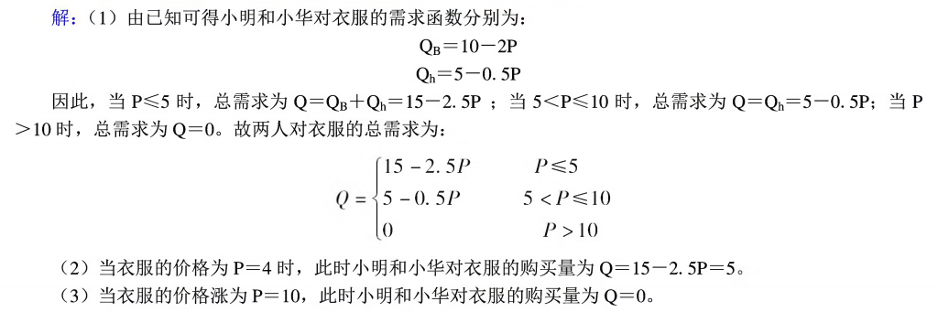

5.

